Die geheimnisvolle Wegbeschreibung
Hallo liebe Kinder, ist euch auch in letzter Zeit öfter mal langweilig?
Jaaa! Na, dann los. Erleben wir zusammen ein tolles Abenteuer mit Elfen und Kobolden und besuchen ihren besten Freund.
Vor ein paar Tagen bin ich morgens vor meine Haustüre getreten um die Post zu holen, da sah ich ein kleines Zettelchen auf meiner Fußmatte liegen. Was war das nur?
Ich hob es auf und las in klitzekleiner Schrift geschrieben:
Wir treffen uns N 51° 45 041 E 006° 55 721
Was hatte das zu bedeuten? Erstaunt drehte ich den kleinen Zettel um, hinten standen nur die Buchstaben C M H ????
Wisst ihr was das heißen könnte???
Stimmt, ihr habt recht. Es ist das _________________________________in Rhade! (Tipp: gebt die Buchstaben mit Rhade mal in Google ein)
Und die Zahlen sind die Koordinaten, um besser hin zu finden. Aber das ist eher was für Mama oder Papa mit diesem „Hin-find-dings“ .Diese stehen nämlich für sie immer zur Sicherheit dabei!
So, also schnell Schuhe und Jacke an, Mama und/ oder Papa geschnappt und los geht’s! Ach ja. nehmt lieber noch was zum trinken mit, falls ihr Durst bekommt.
- Als ich nach einigen Minuten dort ankam hing ein kleiner Zettel ganz unten an der Eingangstüre. Ihr braucht ihn nicht suchen, ich habe ihn mitgenommen, aber ich verrate euch, was darauf stand.
Such 4 Pfeiler schwarz und fein,
denn dies soll der Zauber sein.
Laufe im Slalom 8x hin und her,
das ist überhaupt nicht schwer!
Okay. Könnt ihr auch diese Pfeiler entdecken? 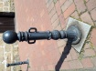
Hier sollen wir also 8 x im Slalom herumlaufen. Helft mir mal dabei. Los geht’s!
- Kaum hatte ich es geschafft, da leuchtete der Zettel hell auf und Buchstaben erschienen unter dem Text…
Der Zauber ist hier nun gebannt
und jetzt wird hier losgerannt.
Wende dich zum Parkplatz hin gerade
und suche den malerischen Winkel von Rhade.
Hinweisbild: 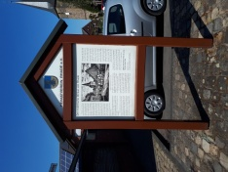
N 51° 45 009 E 006° 55 721
Mama und/ oder Papa können auch beim Suchen helfen. Also nix wie los!!!

- Mal sehen, muss ich hier nun links, geradeaus oder rechts abbiegen?? Oho, da hängt ja schon wieder eine Nachricht für mich. Soll ich sie vorlesen? Okay!
Der Zauber erscheint, bist du ganz klein,
schlüpfst 10x unterm Schild hier drein.

Also 10x hier unten durch… ha, nur wie??? Kommt wir krabbeln durch, ducken uns, linksrum, rechtsrum, vorwärts, rückwärts oder im Limbostil ( Wissen Mama und/ oder Papa, wie das geht?)

- Geschafft! Und schon leuchtet der Zettel wie vorher auf….
Aus einem schönen Haus,
Da schaut ein Mann heraus.
Er schaut euch gerne in den Mund,
ob eure Zähne sind gesund.
Wer ist das?
Mmmmmmh, wer könnte das wohl sein?

- Jaa, das ist es! Es ist der ____________________Hurra!!! Also geht es die Straße weiter, die beim ihm vorbei führt. Kommando: Abmarsch, bis zur nächsten Kreuzung!!
Ach ja, da steht noch hinten N 51° 45 002 E 006° 55 697

- So, da wären wir. Wo ist denn nun der nächste Hinweis??
Aaaah, da liegt er ja. Nun hört gut zu!
Elfen mögen Zahlen gern.
Darum zählt, die Antwort ist nicht fern.
In einer Türe sind viele kleine Fenster,
ich hoffe du siehst keine Gespenster.
Die Nummer 16 hat das Haus,
und da wohnt nicht der Kobold Klaus.
Hast du die Zahl gefunden,
dann zählst du unumwunden.
1,2,3.. mit den Finger mal hin und her,
das ist gar nicht mal so schwer.
Den Finger zum Holzzaun, dass ist der Start,
schwingt rüber zum Metallzaun ganz apart.
Immer hin und her ganz reg`,
dann weißt der Finger dir zum Schluss den Weg.
- Okay. Also als Erstes suchen wir mal das Haus mit der Nummer 16. Die sieht so aus:
16 Könnt ihr sie schon sehen????
Wie viele Fenster hat nun die Haustüre vom Haus? _____
So, wie war das nochmal…..
Hast du die Zahl gefunden,
dann zählst du unumwunden.
1,2,3.. mit den Finger mal hin und her,
das ist gar nicht mal so schwer.
Den Finger zum Holzzaun, dass ist der Start,
schwingt rüber zum Metallzaun ganz apart.
Immer hin und her ganz reg`,
dann weißt der Finger dir zum Schluss den Weg.

Aha, nun abzählen. Finger Richtung Holzzaun beginnen wir mit 1, Richtung Metallzaun 2,Richtung Holzzaun 3, Metallzaun 4, Holzzaun 5, usw..
Wohin zeigt euer Finger bei der letzten Zahl?? Jaa, da gehen wir nun lang! Und los, wieder bis zur nächsten Kreuzung!
N 51° 44 985 E 006° 55 692

- Oje, hier liegt zwar der Zettel, aber er ist wohl nass geworden und jetzt fehlen ein paar Wörter. Was machen wir nun? Vielleicht könnt ihr mir helfen??
Wackelig sind meine Steine,
brich dir bitte nicht die _______________.
Ich zieh eine Spur wie eine Wand,
zeige dir des Garten`s ____________________.
Balanciere wie auf einem dünnen Steg,
dann weist sie dir den neuen_______________.
Nun leg dich nicht nur auf die Lauer,
ich bin`s die lange, rotgraue ___________________.

Ihr seid ganz schön gut beim reimen. Ich bin froh, dass ich euch habe.
Also los geht es, lass uns sie lang balancieren um den richtigen Weg zu finden. Mit oder ohne Sicherheitshand von Mama und / oder Papa.
Toll habt ihr das gemacht…und wieder weiter zur nächsten Kreuzung.
N 51° 44 958 E 006° 55 582
- Du liebe Güte. Das sind aber große Bäume. Weiß einer von euch, wie sie heißen???
Ja, ihr habt recht. Es sind Eichen! Oh, da hängt ja wieder ein Zettel am Stamm der einen größten Eiche in dieser kleinen, grünen Rasenfläche. Moment, ich hole ihn runter…..soooooo. da ist er.

Elfen hüpfen hin und her,
finden das überhaupt nicht schwer.
Um den ersten Baum mit beiden Beinen,
versuche nicht lange zu verweilen.
Um den zweiten hüpf am rechten Bein.
Das machst du aber wirklich fein.
Der dritte Baum, der Letzte, kannst du`s erraten
Um den hüpfst du am linken Bein, hier in diesem Garten.
Na prima, hüpfen ist angesagt. Dann mal los ihr Frösche und Hasen…..

- Puh, das war aber anstrengend. Seht, da leuchtet wieder was auf.
Wollt ihr wissen, wie es weiter geht durch`s Land,
dann betrachtet eure rechte Hand!
Fünf Straßen, fünf Fingerlein,
ihr seid gekommen vom Finger „Klein“.
Ringfinger, Mittelfinger und der Daumen, der Wicht
Die zeigen den Weg dir sicher NICHT!
Nur einer kann das immer.
der Zeigefinger!
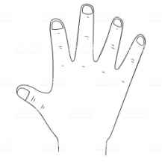
Fünf Finger, Fünf Straßen…übereinandergelegt, ich komme vom kleinen Finger,,,, aaaah, jetzt ist ja alles klar! Weiter geht es Hopsasa! Wie lustig, jetzt fange ich ja auch schon reimen an.
N 51° 44 916 E 006° 55 503
- Schon wieder eine Kreuzung, aber wo geht es lang??? Links oder rechts?? Ich drehte und wendete mich herum, aber ich sah nirgends einen Zettel. Hmmmm., was nun?
Plötzlich hörte ich ein Kichern. Ich erschrak. Was war das, wo kommt das her???
Da kicherte es wieder und als ich mich umdrehte saß ein kleiner Kobold mitten auf der Straße.
Suchend, wie hier jeder steht,
willst du wissen wie`s nun weiter geht.
Ihr dürft nun nicht Zaudern,
oder hier nur etwas plaudern.
Mit der rechten Hand klopf klopf,
klopfe dir nun auf den Kopf.
Er stellte sich gerade hin und begann mit der rechten Hand auf seinen Kopf zu klopfen. Das sah ziemlich lustig aus. Kommt wir machen mit!
Nun mit der linken Hand so klein,
reibe dir das Bäuchlein fein.
Bauch reiben und zwar mit der linken Hand. Kann ich. Ihr auch?
- So, nun mache ich es etwas schwerer, könnt ihr Beides zugleich?
- Oder auf den Bauch klopfen und am Kopf reiben?
Das sah so lustig aus und der Kobold musste herzlich lachen. Als Dank für den Spaß erzählte er mir, dass wir nun den rechten Weg nehmen sollen.
Wisst ihr welcher Weg der rechte Weg ist?
Super, jetzt haben wir es bald geschafft. Da vorne ist schon die Kreuzung!
N 51° 44 898 E 006° 55 357
- Das Ziel ist nahe, ich kann es schon riechen..ähem…Oder habt ihr gepupst?
Hier liegt ja wieder ein kleines Zettelchen. Hurra!
Des Elfen Füße, zart und klein,
hassen der Straße harter Stein.
So sucht die Straße ohne Asphalt,
Dann sehen wir uns sicher bald.
Eine Straße ohne Asphalt. Aaah!. Ich sehe sie, ihr auch? Na prima…. Los, mir nach!
N 51° 44 756 E 006° 55 220
- Nun sind wir am Ziel angekommen, Schaut euch doch mal genau um. Wer wohnt den dort mitten auf der Wiese, hoch oben auf dieser langen Stange?
Es ist der ________________________!
Ihr müsst wissen, er ist der beste Freund unserer Elfen und Kobolde, die bei ihm auf der Wiese wohnen. Leider dürfen wir nicht auf die Wiese laufen, denn sonst verschrecken wir die Tiere, Kobolde und Elfen. Sie sind sehr scheu..
Wenn ihr vielleicht ganz leise seid könnt ihr von dem Gatter aus alles beobachten. Vielleicht kannst du auch irgendwo eine Elfe sehen???
Aber seid nicht traurig, wenn nicht. Denn hier liegt noch ein kleiner Koboldschatz für euch bereit.
Der letzte Hinweis dafür lautet:
In den Legenden, lass es dir sagen,
liegen Koboldschätze unterm Regenbogen vergraben.

Viel Glück!
Und denkt an einen gebührenden Abstand zu den anderen, suchenden Familien!!!
In Zusammenarbeit mit der Bücherei, dem Tennisverein und dem SSV Rhade
wünschen euch Momo und Petra
viel Spaß!

Noch ein paar WICHTIGE Hinweise:
Hier ist ein Naturschutzgebiet…was heißt das? 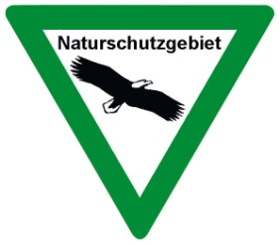
- Keinen Müll liegen lassen
- Nichts kaputt machen, abreißen, zerstören,…
- Wiesen nicht betreten, um die Tiere nicht zu stören
- Hunde an der Leine führen

Ein bisschen Wissenswertes: Der Storch - Steckbrief
Er ist einer unserer bekanntesten Vögel: In Norddeutschland wird der Weiß-Storch auch "Adebar" genannt. Das bedeutet "Glücksbringer".

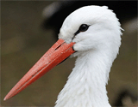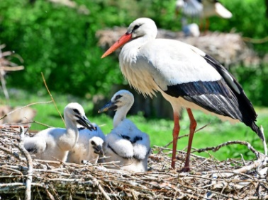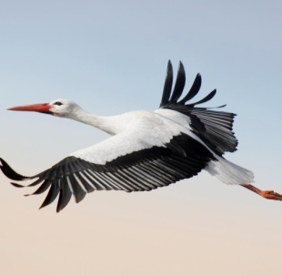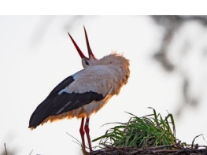
Heimat
Weiß-Störche sind von Süd- über Mittel- bis Osteuropa zu Hause. Sie sind aber nicht mehr so weit verbreitet wie früher, sondern kommen nur noch in einigen Regionen vor, weil sie immer weniger geeignete Lebensräume finden. Da der Zug der Weißstörche so berühmt ist, mag es überraschen, dass die meisten Störche keine Zugvögel sind. Sie bleiben in der Nähe ihrer Brutgebiete und ziehen außerhalb der Brutzeit relativ kleinräumig umher. Dagegen gehört der Weißstorch zu den ausgesprochenen Langstreckenziehern. Vertreter einiger nordeuropäischer Populationen legen jährlich 20.000 km zurück, um die afrikanischen Winterquartiere zu erreichen und wieder in die Brutgebiete zurückzukehren.
Lebensraum, Ernährung und Fortpflanzung
Störche brauchen zum Leben feuchte Wiesen mit Teichen, Weihern und Baumgruppen oder Sümpfe. Wälder meiden sie. Störche findet man aber auch oft in der Nähe von Siedlungen: Und dort bauen sie auch oft ihre Nester - auf Häusern, Bäumen oder Felsen.
Die Störche sind den Menschen gefolgt, weil sie auf ihren Wiesen reichlich Nahrung fanden. Sie fressen Frösche, Fisch, Schnecken, Insekten

Das Klappern gehört zum Balzritual.
Sobald im Frühjahr die ersten Störche zurück sind, beginnt die Balz.. Die Männchen legen den Kopf zurück und klappern laut mit dem Schnabel. Sie locken damit ein Weibchen an und klappern während des Balzrituals gemeinsam.

Wenn Störche und Flamingos auf einem Bein stehen, geht es ihnen darum, den Wärmeverlust so gering wie möglich zu halten. Sie ziehen ein Bein in ihr gut isolierendes Gefieder zurück, damit es warm bleibt.

Lebenserwartung
Störche können ziemlich lange leben. Der älteste bekannte Storch in freier Wildbahn wurde 33 Jahre alt.

Mehr Info über heimische Tiere findet ihr bald wieder in der Bücherei Rhade.

___________________________________________________________________

Lösungen: Carola Martius Haus in Rhade; 2. Zahnarzt - rechts; 3.15 Fenster - links; 4. Beine, Rand, Weg, Mauer –rechts, 5. 2 Straße von links, 6. Rechts /. Der Schotterweg; 8. Der Storch
Schatzhinweisbild:
